7 КАСКАДНО-КОРРЕЛЯЦИОННЫЕ НЕЙРОННЫЕ СЕТИ

К нейронным сетям с прямой передачей информации относятся и так называемые каскадно-корреляционные сети, предложенные в работе С. Фальмана и К. Лебьера [169], основная особенность которых состоит в возможности добавления новых узлов в процессе обучения. На рис. 7.1 приведена схема подобной сети, содержащая три каскада, входов и один выход.

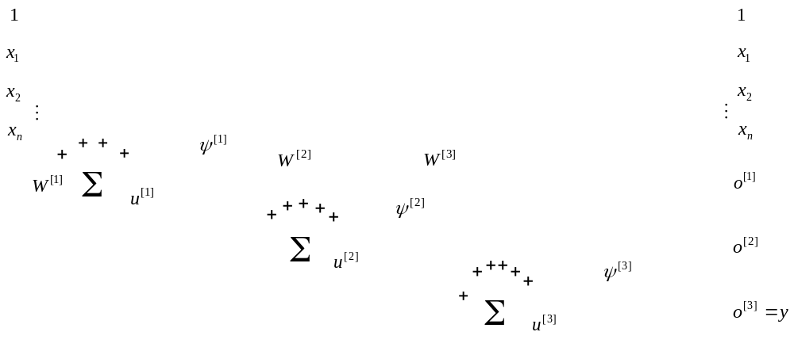

Рис. 7.1 – Каскадно-корреляционная нейронная сеть

В начале процесса обучения формируется стандартная однослойная структура с входами и выходами (для 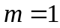 это единственный нейрон так, как показано на рис. 7.1), которая обучается с помощью любого из рассмотренных в подразделе 4.4 нелинейных алгоритмов обучения, хотя в оригинальной работе [169] для каскадно-корреляционных ИНС предложен “Quickprop” – алгоритм (4.180), (4.183).
После предъявления всей обучающей выборки 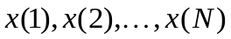 оценивается точность аппроксимации и в случае, если ошибка слишком велика, формируется каскад из 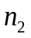нейронов-кандидатов, параллельно подключенных ко входам сети 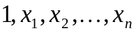 и выходу первого каскада 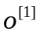. Нейроны-кандидаты, как правило, отличаются друг от друга начальными значениями синаптических весов 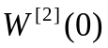, видом функций активации и алгоритмами обучения. Далее производится обучение нейронов второго каскада при «замороженных» синаптических весах 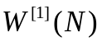 первого. На рис. 7.1 «замороженные» веса показаны в виде заштрихованных сумматоров. Среди нейронов-кандидатов выбирается один нейрон-победитель, у которого параметр корреляции [6]

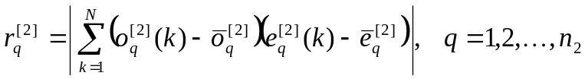 (7.1)

(здесь 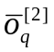 и 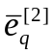 - средние значения выходного сигнала и ошибки) является максимальным. Именно этот нейрон с «замороженными» весами 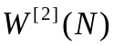 образует второй каскад, в то время как «проигравшие» нейроны изымаются из сети.
Далее оценивается точность аппроксимации, обеспечиваемая вторым каскадом, и в случае необходимости формируется команда из 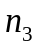 кандидатов третьего каскада, среди которых выбирается победитель с максимальным значением

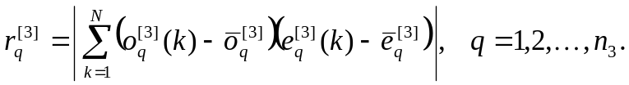 (7.2)

В случае достижения требуемой точности процесс наращивания каскадов завершается и выходной сигнал последнего каскада (на рис. 7.1. - 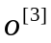) принимается в качестве выходного сигнала сети в целом.
В качестве основных отличительных особенностей каскадно-корреляционных сетей следует отметить следующее:
- эти сети не требуют предварительного задания ни архитектуры, ни количества нейронов в каскадах;
- нейроны в сеть добавляются по мере необходимости, образуя не скрытые слои, а каскады, каждый из которых в качестве входных сигналов использует входы сети и выходы предыдущего каскада;
- обучение не связано с концепцией обратного распространения ошибок, что позволяет существенно сократить время настройки;
- за счет «замораживания» синаптических весов сформированных ранее каскадов сокращаются вычислительные затраты на обучение.
Процедуру обучения каскадно-корреляционных сетей можно существенно упростить, добавляя к предыдущему каскаду не группу нейронов-кандидатов, а один единственный обобщенный формальный нейрон типа (1.8), настраивая не только его синаптические веса, но и характеристики активационной функции.
К недостаткам данных сетей следует отнести возможность обучения только в пакетном режиме при наличии заранее заданной обучающей выборки.

